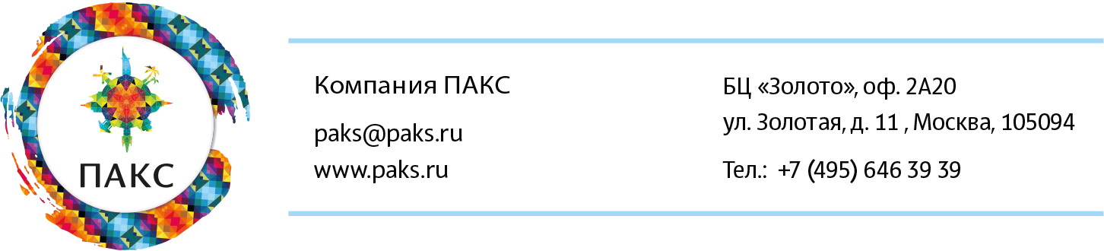

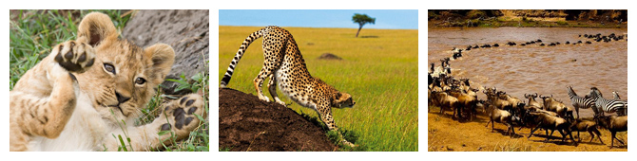

БРИЛЛИАНТЫ КЕНИИ
Озеро Накуру – Масаи Мара
4 дня/3 ночи
Ежедневно
День 1: Прибытие в Найроби, встреча в аэропорту с нашим представителем. Переезд в национальный парк Накуру (180 км – 3 часа / указанное время является ориентировочным, в зависимости от транспортного движения и состояния дороги время в пути может быть увеличено). Это рай для любителей птиц. Кроме того, Накуру – место обитания черных и белых носорогов, ротшильдских жирафов, львов, леопардов и других животных. Размещение в лодже. Обед. Вечернее сафари. Ужин.
Проживание в выбранном лодже/кемпе на базе полного пансиона.

День 2: Завтрак. Переезд во всемирно известный заповедник Масаи Мара (260 км – 4,5 часа / указанное время является ориентировочным, в зависимости от транспортного движения и состояния дороги время в пути может быть увеличено), расположенный в северной части долины Серенгети. Этот парк по праву может гордиться самой многочисленной в мире популяцией львов. Размещение в лодже. Обед. Сафари в долине Мара или вниз по реке Мара.
Проживание в выбранном лодже/кемпе на базе полного пансиона.
День 3: Целый день сафари в национальном парке Масаи Мара.
Ориентировочное расписание дня:
Ранний подъем. Закуски + чай/кофе в лобби лоджа. Утреннее сафари. Завтрак в лодже. Свободное время для отдыха. Обед. Вечернее сафари. Ужин в лодже.
Проживание в выбранном лодже/кемпе на базе полного пансиона.
День 4: Завтрак. Переезд в Найроби (280 км – 4,5 часа / указанное время является ориентировочным, в зависимости от транспортного движения и состояния дороги время в пути может быть увеличено).

Стоимость программы на человека (при группе 2 чел.):
- Возможны праздничные доплаты, точная стоимость уточняется по запросу на конкретные даты.

Отели 3*: Lake Nakuru Lodge  Keekorok Lodge | ½ DBL | Доплата за SGL | Ребенок до 12 лет  в номере с 2 взр.
02.01.2023-31.03.2023 | 1265 | 195 | 870
01.04.2023-31.05.2023 | 1140 | 100 | 785
01.06.2023-20.06.2023 | 1175 | 100 | 785
21.06.2023-31.08.2023 | 1710 | 345 | 1160
01.09.2023-30.09.2023 | 1580 | 275 | 1075
01.10.2023-31.10.2023 | 1475 | 275 | 1005
01.11.2023-15.12.2023 | 1265 | 160 | 870

Отели 4*: Sarova Lion Hill Lodge  Mara Serena Lodge | ½ DBL | Доплата за SGL | Ребенок до 12 лет  в номере с 2 взр.
02.01.2023-31.03.2023 | 1465 | 220 | 1000
01.04.2023-31.05.2023 | 1310 | 40 | 920
01.06.2023-15.06.2023 | 1455 | 145 | 985
16.06.2023-15.07.2023 | 1940 | 320 | 1305
16.07.2023-31.08.2023 | 2120 | 405 | 1425
01.09.2023-30.09.2023 | 2025 | 405 | 1400
01.10.2023-31.10.2023 | 1815 | 320 | 1225
01.11.2023-15.12.2023 | 1405 | 160 | 960

Отели 5*: Lake Nakuru The Cliff  Kichwa Tembo,  Classic Tent | ½ DBL | Доплата за SGL | Ребенок до 12 лет  в номере с 2 взр.
02.01.2023-31.03.2023 | 1540 | 460 | 1275
01.04.2023-31.05.2023 | 1840 | 420 | 1240
01.06.2023-20.06.2023 | 1920 | 460 | 1300
21.06.2023-31.08.2023 | 2570 | 695 | 1710
01.09.2023-30.09.2023 | 2475 | 695 | 1655
01.10.2023-31.10.2023 | 2360 | 695 | 1585
01.11.2023-14.12.2023 | 1920 | 460 | 1300
- В Lake Nakuru The Cliff дети до 12 лет допускаются только согласно предварительному подтверждению менеджмента.
В стоимость включено: проживание и питание по программе, транспортное и экскурсионное обслуживание по программе индивидуально с англоговорящим гидом-водителем на джипе Toyota Land Cruiser, все налоги и сборы, медицинская страховка.

Комиссия 10%

